

Положение о Первом Всероссийском открытом архитектурном конкурсе для студентов архитектурно-строительных вузов РФ

«Модульное строительство - надежный дом для современного человека»

Учредитель Конкурса:
ООО «Новый дом»

Организатор Конкурса:
ООО «Строительный Эксперт»

Москва, 2015

- Общие положения.
  - Модульные технологии и строительные материалы, произведенные на их основе, становятся все более популярны и востребованы в сфере жилищного строительства. Модульные технологии позволяют в индустриальных масштабах возводить дома по индивидуальным проектам, состоящие из стандартных элементов серийного производства. При этом снижаются сроки и стоимость строительных работ, повышаются мобильность и качество объектов строительства. Развивающейся экономике России необходимо справляться с масштабной и непрерывной урбанизацией. Государство нуждается в надежных и приемлемых по цене технологиях для городского и пригородного жилищного строительства, соответствующих требованиям времени.

В связи с этим, группа СВЕЗА и Knauf GUS разработали совместный проект - «Новый Дом», связанный с производством модульных экспериментальных, высококачественных, технологий и материалов, применение которых позволит производить более 10 млн м2 в год индивидуальных и многоквартирных жилых домов для современного российского общества. (см. Приложение №4 «Технологии модульного строительства»).

Принимая во внимание возрастающий общественный интерес к теме модульного строительства, повышения эстетических, качественных, планировочных и целевых характеристик модульного быстровозводимого жилья учредителем конкурса компанией ООО «Новый дом» (далее – «Учредитель») и организатором конкурса ООО «СТРОИТЕЛЬНЫЙ ЭКСПЕРТ» (далее – «Организатор») было принято решение о проведении Первого Всероссийского архитектурного студенческого конкурса «МОДУЛЬНОЕ СТРОИТЕЛЬСТВО – надежный дом для современного человека» (далее – «Конкурс»).

1.2. Учредитель Конкурса:
ООО «Новый Дом»
Юридический адрес: 143400, Российская Федерация, Московская область,
г. Красногорск, ул. Центральная, 139
Фактический адрес: 143400, Российская Федерация, Московская область,
г. Красногорск, ул. Центральная, 139
Тел. +7 (495) 783-00-35
Банковские реквизиты:
ИНН 5024153485
КПП 502401001
р/с 40702810900002004919
к/с 30101810300000000105
в ЗАО «Коммерцбанк (Евразия)»
БИК 044525105
Код отрасли по ОКВЭД: 74.13
Код отрасли по ОКПО: 1320637
ОГРН 1155024002682

  - Организатор Конкурса:
ООО «Строительный Эксперт»
Юридический адрес: 129515, г. Москва, ул. Академика Королева, д. 8, корп.1, кв.59
Тел./факс: (495) 380-37-00, 380-12-00
Фактический адрес: 129085, Москва., ул. Проспект Мира, дом 101, офис 224
Банковские реквизиты:
р/с: 40702810000110001584 в ОАО «Банк Москвы» г. Москва
к/с: 30101810500000000219;
БИК: 0445252
ОГРН: 1037789041916
ИНН: 7708511750
КПП: 771701001

1.4. Информационная поддержка Конкурса:
Печатные издания: журнал «Технологии строительства».
Интернет-ресурсы: архитектурно-строительный портал Ardexpert.ru, и другие архитектурно-строительные СМИ (по согласованию).

1.5. Основные понятия, используемые в настоящем Положении
В настоящем Положении используются следующие основные понятия:
Конкурс – это рекламная акция, в которой может принять участие любое физическое лицо. В ходе Конкурса будут выявлены архитектурные проекты, выполненные студентами архитектурно-строительных вузов, отвечающие критериям оценки, утвержденным Учредителем и Организатором Конкурса.
Учредитель Конкурса – юридическое лицо, обладающее исключительными правами на организацию и проведение Конкурса и предоставившее средства для его проведения.
Организатор Конкурса – юридическое лицо, осуществляющее работу по организации, подготовке и проведению Конкурса.
Участник – любое физическое лицо, заявка которого принята Организатором к участию в Конкурсе.
Награды – призы, вручаемые победителям в номинациях Конкурса.
Победитель – физическое лицо, автор или член авторского коллектива, подавший заявку на участие в Конкурсе и получивший наивысший балл по системе определения победителей Конкурса в номинации.
Номинация – тематическая категория для представления архитектурных проектов, из состава которой отбирают лучшие проекты для присуждения наград.
Информационные партнеры – электронные и печатные средства массовой информации, освещающие работу Конкурса на всех этапах его проведения.

2. Участники Конкурса
2.1. К участию в Конкурсе приглашаются студенты и выпускники 2013-2015 гг. архитектурно-строительных вузов Российской Федерации (далее – «Участники»).
2.2. Проекты предоставляются в адрес Организатора Конкурса.
Руководитель Конкурса - Наталья Дюпина, руководитель отдела конкурсных проектов.
Телефон 8 (495) 380-37-00, 380-12-00, моб. 8-963-667-86-63.
Заявки отправляются на электронную почту: expo@ard-center.ru, в теме письма указывается «Конкурс Модульное строительство».

3. Программа Конкурса
3.1. Предметом Конкурса является лучшее выполнение архитектурных проектов индивидуальных и многоквартирных модульных жилых домов с применением материалов и систем Учредителя (Приложение №4 «Технологии модульного строительства»).
Под архитектурным проектом для настоящего Конкурса понимается архитектурная часть проектной документации для строительства модульных объектов жилого назначения, содержащая проектные решения, которые комплексно учитывают планировочные, функциональные, экономические, инженерные, технические, противопожарные, санитарно-гигиенические, социальные, экологические, архитектурно-художественные и иные требования к объекту строительства, при подготовке которой необходимо участие архитектора.
3.2. Конкурс проводится в два этапа по правилам открытого Конкурса. Победители Конкурса определяются в результате оценки и сопоставления архитектурным жюри представленных проектов.
3.3. На первом этапе Конкурса из всех проектов, присланных на Конкурс, составляется шорт-лист из 15-20 лучших проектов. Авторы проектов, отобранных в шорт-лист, имеют возможность внести дополнения и изменения в проект по рекомендации жюри.
3.4. На втором этапе Конкурса из проектов, вошедших в шорт-лист, выбираются лучшие проекты в каждой номинации.
3.5. Цели и задачи Конкурса:
- популяризация лучших проектных решений с применением материалов Учредителя (указаны в Приложении №4 «Технологии модульного строительства»);
- внедрение новых технологических решений Учредителя в архитектурно- проектную практику;
- повышение престижа архитектурных проектов, выполненных с использованием модульных технологий и материалов;
- распространение информации о модульных технологиях и материалах среди учащихся архитектурно-строительных вузов Российской Федерации;
- повышение лояльности учащихся к бренду и продукции Учредителя.
3.6. Требования Конкурса:
- творческий подход к применению модульных материалов, указанных в Приложении № 4 «Технологии модульного строительства»;
- грамотное применение технологических решений Учредителя.

4. Номинации Конкурса
4.1. Участники Конкурса должны предоставить проекты в следующие номинации:
- «Индивидуальный модульный жилой дом»
Автор должен предложить проекты 3-х различных индивидуальных жилых домов с планировочными решениями:
- дом для молодой (маленькой) семьи должен иметь площадь примерно 115 м² и состоять из 3-4 комнат;
- дом среднего размера должен быть двухэтажным, иметь площадь примерно 135 м² и состоять из 4-5 комнат;
- большой дом для семьи с высоким доходом должен быть двухэтажным, иметь площадь примерно 160 м² и состоять из 4-5 комнат.
- количество ванных комнат в индивидуальных домах должно быть не более двух.
Целевая стоимость квадратного метра жилой площади не должна превышать 35 700 руб., а стоимость строительства «под отделку» не должна превышать 21 700 руб.
Важно разработать проект, который можно будет изменять со временем в соответствии с меняющимися запросами жильцов.

- «Многоквартирный модульный жилой дом»
Автор должен предложить проект многоквартирного жилого дома с 3-мя вариантами планировочных решений типовых квартир:
- квартира, отвечающая минимальным стандартам, должна иметь площадь примерно 40 м² и состоять из 1-2 -х комнат;
- квартира средних размеров должна иметь площадь примерно 56 м² и состоять из 2-3 комнат;
- квартира больших размеров должна иметь площадь примерно 74 м².
Многоквартирный дом должен быть четырёхэтажным. Площадь каждого этажа должна составлять примерно 500 м².
Целевая стоимость за квадратный метр жилой площади в квартирном сегменте не должна превышать 45 500 руб., а стоимость строительства «под отделку» не должна превышать 27 700 руб.

- Жюри Конкурса
5.1. Для оценки конкурсных проектов и определения победителей Конкурса, назначается Жюри.
5.2. Состав Жюри определяется не менее, чем за неделю до проведения голосования. В состав Жюри входят: председатель Жюри, члены Жюри: архитекторы, экспертыУчредителя Конкурса и секретарь Жюри (не принимает участие в голосовании).
Председатель Жюри - Шумаков Н.И., Президент СМА.
Секретарь Жюри – представитель Организатора Конкурса.
5.3. Информация о дате и времени проведения заседания Жюри будет доведена Организатором до всех Участников Конкурса не позднее, чем за неделю до даты проведения заседания Жюри.
5.4. Жюри проводит свою работу в составе не менее 5 человек с соблюдением конфиденциальности и анонимности представленных проектов. По итогам работы Жюри составляется протокол решения по выбору победителей Конкурса.
5.5. Голосование проходит в 2 этапа в соответствии с критериями оценки архитектурных проектов по шкале от 1 до 5 баллов в каждой номинации. Победитель в номинации определяется по сумме набранных баллов. В том случае, если проекты получили одинаковое количество баллов, то Жюри имеет право определить дополнительный критерий отбора.
5.6. Первый этап - заочное голосование (онлайн-голосование) жюри состоится 12 ноября. В результате онлайн-голосования Жюри выбирает не менее 15 -20 проектов, которые войдут в шорт-лист Конкурса. В случае необходимости проекты отправляются на доработку авторам с комментариями представителей Жюри.
5.7. Второй этап - очное голосование Жюри состоится 19 ноября на заседании в Центральном Доме Архитекторов (г. Москва). В результате голосования из 15-20 проектов, вошедших в шорт-лист, будут выбраны лучшие проекты в заявленных номинациях.
5.8. Жюри имеет право дополнительно выбрать 2-х призеров в заявленных номинациях:
5.9. Объявление результатов голосования Жюри и победителей Конкурса происходит в течение 3 дней после завершения работы Жюри.
5.10. Решение Жюри является окончательным и апелляции не подлежит.

6. Критерии оценки конкурсных проектов
6.1. Композиционное и художественное единство, целостность общего архитектурного решения, творческое осмысление задач и целей Конкурса.
6.2. Оригинальность проектных и композиционных решений.
6.3. Аргументированный выбор и корректность применения строительных материалов и систем в проектных решениях в соответствии с функциональным назначением помещений (объектов).
6.4. Законченность проектных решений, пригодность к реализации.
6.5. Корректная подача материалов и конкурсной документации, эстетичная проектная графика.

7. Призовой фонд
В результате голосования жюри призовой фонд между призерами Конкурса распределяется следующим образом:
7.1. Номинация «Индивидуальный модульный жилой дом»
1 место – 100 000 (сто тысяч руб.)
2 место – 70 000 (семьдесят тысяч руб.)
3 место – 50 000 (пятьдесят тысяч руб.)

7.2. Номинация «Многоквартирный модульный жилой дом»
1 место – 100 000 (сто тысяч руб.)
2 место – 70 000 (семьдесят тысяч руб.)
3 место – 50 000 (пятьдесят тысяч руб.)

7.3. Жюри имеет право присудить два специальных приза в одной или двух заявленных номинациях номиналом в 50 000 (пятьдесят тысяч руб.)

8.Регистрация участников конкурса
9.1. Желающие принять участие в Конкурсе должны направить в адрес Организатора конкурса по почте, электронной почте или передать лично анкету-заявку на участие в Конкурсе
(Приложение № 1 «Анкета-заявка»).
9.2. Регистрация Участника Конкурса происходит после подтверждения получения Организатором Конкурса заполненной «Анкеты-заявки» на участие в Конкурсе.
9.3. Если на Конкурс подается проект, разработанный авторским коллективом, то необходима регистрация всех членов авторского коллектива.
9.4. Анкеты-заявки на участие в Конкурсе регистрируются до 9 ноября 2015 г. включительно.
9.5. К каждой анкете-заявке должен быть приложен студенческий билет автора. При условии участия авторского коллектива, студенческие билеты прилагаются на всех участников Конкурса.

10. Предоставление проектов на Конкурс
10.1. Все Участники Конкурса должны подписать Соглашение о публикации в СМИ и экспонировании проектов на мероприятиях Конкурса (Приложение №2), Письменное Согласие на обработку персональных данных (Приложение №3).
10.2. Все материалы («Анкета-заявка», «Соглашение», «Письменное согласие» и графические изображения конкурсного проекта должны быть переданы в электронном виде, присланы по почте expo@ard-center.ru или доставлены лично Организатору Конкурса не позднее 12.00 (по московскому времени) 9 ноября 2015 г. включительно по адресу: 129085, Москва., ул. Проспект Мира, дом 101, офис 224.

ВСЕ о технологиях и особенностях модульного строительства можно узнать у генерального директора компании ООО «Новый Дом» Михаила Геца, noviydom@sveza.com.
10.3. При пересылке проектов по почте участникам Конкурса рекомендуется пользоваться услугами фирм, обеспечивающих авиа-экспресс доставку и в обязательном порядке получить квитанцию с перечнем вложений, которая будет служить основанием признания своевременной сдачи проекта в полном объеме.

11. Состав конкурсных материалов и предъявляемые к ним требования
11.1. Необходимо предоставить следующую информацию в «Анкете-заявке» (текстовый файл, формат .doc):
- название Конкурса и номинации;
- название проекта;
- фамилия, имя, отчество автора (-ов);
- контактное лицо, мобильный телефон, электронная почта;
- город;
- название учебного заведения;
-краткое описание проекта (до 1000 знаков), раскрывающее главную идею, концепцию предложенного решения;
- указание источника, из которого узнали о конкурсе.

11.2. В состав графических материалов необходимо включить:
- чертежи и планы объектов, (с экспликацией интерьеров);
- 3D- визуализацию объектов проектирования;
-эскизы, наброски и другие материалы на усмотрение авторов.

Все изображения предоставляются в формате ТIFF, JPG или PDF, разрешением не менее 300 dpi.
На изображениях не должно быть авторских плашек, т.к. подведение итогов Конкурса производится анонимно.

11.3. В проектах вместе с чертежами в экспликации должна быть указана основная информация об объекте:
- конструкционные строительные материалы для возможной реализации проекта;
- название материалов и систем применяемых в проекте;
- общая площадь объекта, площадь интерьеров их назначение.
Проекции (в т.ч. дополнительные) и чертежи должны быть подписаны.
Масштаб дополнительных проекций и чертежей должен быть выбран на усмотрение автора, но таким образом, чтобы все изображения не были неоправданно малы в результате попытки показать чертежи как можно подробней. Все чертежи должны иметь главные осевые размеры и вертикальные отметки.
Работы, представленные на конкурс должны отвечать требованиям СНиП, действующим территориальным нормам тех регионов, для которых создан проект.
Автор может использовать произвольную архитектурную графику, в том числе, компьютерную. Главное условие - возможность последующей качественной публикации конкурсных проектов в СМИ и на планшетах.
Исключительные права на архитектурные проекты, представленные для участия в конкурсе, остаются за их авторами.

11.4. Архитектурные проекты, представленные для участия в Конкурсе, передаются Организатору и Учредителю Конкурса для публикации в СМИ и экспонирования на архитектурно-строительных мероприятиях и выставках на основании подписанного Участником Соглашения в соответствии с Приложением № 2 к настоящему Положению.

12. Регламент Конкурса

12.1. Официальный старт Конкурса - 2 сентября 2015 г.
12.2. Завершение регистрации заявок - 9 ноября 2015 г.
12.3. 1 этап – заочное жюри - 12 ноября 2015 г.
12.4. 2 этап –очное жюри - 19 ноября 2015 г.
12.5. Оглашение результатов голосования - 23 ноября 2015 г.
12.6. Награждение победителей Конкурса производится не позднее 2-х месяцев с даты оглашения результатов Конкурса.

13. Завершение Конкурса
13.1. Итоги Конкурса оглашаются посредством индивидуальных электронных писем всем Участникам Конкурса, индивидуальных звонков со стороны Организатора Конкурса победителям, посредством публикации официального релиза в СМИ, оказывающих информационную поддержку Конкурсу, а также на церемонии награждения победителей Конкурса, которая пройдет очно или заочно - по усмотрению Учредителя/Организатора конкурса. Информация о формате награждения (очно или заочно), дате и времени награждения в случае очной церемонии будет доведена Организатором до победителей не позднее, чем за неделю до даты награждения.
13.2. Организатор/Учредитель вправе экспонировать проекты призеров на выставочных площадях, открытых для свободного посещения, в том числе за рубежом.
13.3. Организатор/Учредитель оставляют за собой право по своему усмотрению публиковать проекты, участвовавшие в Конкурсе, в СМИ с указанием информации об авторах.
13.4 Учредитель Конкурса исполняет обязанности налогового агента по НДФЛ в соответствии с Налоговым кодексом РФ.

Приложение №1

АНКЕТА-ЗАЯВКА

на участие в Первом Всероссийском архитектурном студенческом конкурсе
«Модульное строительство – надежный дом для современного человека»
Окончание приема конкурсных проектов – 9 ноября 2015 г. в 12.00 по московскому времени
ФИО автора / авторского коллектива
ФИО научного руководителя (если есть)
Название учебного заведения
Факультет/курс
Почтовый адрес и индекс
Контактное лицо
Мобильный телефон
E-mail
Ссылки на социальные сети
Номинация | Номинации:  «Индивидуальный модульный жилой дом»  «Многоквартирный модульный жилой дом»  P.S. При участия в обеих номинациях, участник заполняет 2 анкеты на каждую номинацию!
Наименование (название) проекта
Краткое описание проекта на русском языке (до 1000 знаков), раскрывающее главную идею, концепцию предложенного решения
Источник информации о конкурсе | Варианты ответа:  - Специализированное печатное издание (указать название)  - Интернет-портал (указать название)  - Специализированное мероприятие (указать название)  - Электронная рассылка  - Рекомендация коллег/партнеров  - Колл-центр организатора конкурса  - Социальные сети  - Другое

Телефон для уточнений условий участия: (495) 380-37-00, 8-963-667-86-63

ВСЕ о технологиях и особенностях модульного строительства можно узнать у генерального директора компании ООО «Новый Дом» Михаила Геца, noviydom@sveza.com.
Проекты, полностью соответствующие условиям конкурса, нужно отправлять руководителю конкурса Наталье Дюпиной на эл. почту expo@ard-center.ru с пометкой «Конкурс «Модульное строительство», начиная со 2 сентября и до 9 ноября 2015 г. (до 12.00). К каждой анкете должен быть приложен скан студенческого билета.

Вниманию участников!
Анкета-заявка не принимается без дополнительных материалов, требования к которым указаны в п. 10.2 – 10.4 Положения о Первом открытом Всероссийском архитектурном студенческом конкурсе «Модульное строительство – надежный дом для современного человека»

Приложение №2
СОГЛАШЕНИЕ
О ПУБЛИКАЦИИ В СМИ И ЭКСПОНИРОВАНИИ ПРОЕКТОВ НА АРХИТЕКТУРНО-СТРОИТЕЛЬНЫХ МЕРОПРИЯТИЯХ И ВЫСТАВКАХ

Автор (авторы) ____________________________________________________________,
будучи официальным (-и) участником / участниками Первого Всероссийского архитектурного студенческого конкурса «Модульное строительство – надежный дом для современного человека»

Номинация (-ии)_______________________________________________________________________
Согласен (-ны) с экспонированием проекта (-ов) ______________________________________________________________________________________
в мероприятиях конкурса, на архитектурно-строительных мероприятиях и выставках и публикацией вышеуказанного (-ых) проекта (-ов) в средствах массовой информации (СМИ).
Автор (-ы) также извещен (-ны), что несет (-ут) ответственность за достоверность предоставляемой информации (согласно условиям «Положения о конкурсе»), касающейся предоставляемого (-ых) на конкурс проекта (-ов).
При публикации, экспонировании проекта (-ов) в сопроводительной информации будет указано:
Ф. И. О. автора (авторов) ____________________________________________________
Страна ________________________ Город _____________________________________
А также, при желании автора (авторов):
тел. ______________________________________________________________________
факс _____________________________________________________________________
е-mail ____________________________________________________________________
С соглашением ознакомлен (-а):

Подпись (Подписи) ______________________________________________________
«____»______________2015 г.
Работа конкурсанта не допускается к экспонированию и публикации без предоставленного подписанного соглашения!
Приложение №3

ПИСЬМЕННОЕ СОГЛАСИЕ
субъекта персональных данных
на обработку персональных данных

Настоящим я,__________________________________________________________________________,
(фамилия, имя, отчество субъекта персональных данных)
адрес (место регистрации):_________________________________________________________
основного документа, удостоверяющего личность (паспорт)______________________________
сведения о дате выдачи указанного документа_________________________________________
и выдавшем его органе_____________________________________________________________,
ИНН ____________________________________________________________________________
№ расчетного / лицевого счета ______________________________________________________
Наименование банка ______________________________________________________________
БИК _____________________________________________________________________________
в порядке статьи 9 Федерального закона № 152-ФЗ от 27 июля 2006 г. «О персональных данных» даю свое согласие на обработку ООО «Строительный Эксперт» (129085, Москва, ул. Проспект Мира, дом 101, офис 224) указанных в настоящем Согласии моих персональных данных, в целях, связанных с участием в Первом Всероссийском архитектурном конкурсе «Модульное строительство – надежный дом для современного человека».

Данное согласие действует в течение одного календарного года с даты подписания настоящего Согласия.

Данное согласие может быть отозвано мною путем направления в ООО «Строительный Эксперт» письменного сообщения об указанном отзыве в произвольной форме.

«_____»__________ 20___ г. _________________
подпись
__________________________________
(Фамилия, имя, отчество полностью)

Работа конкурсанта не допускается к экспонированию и публикации без предоставленного подписанного соглашения!

Приложение №4

«Технологии модульного строительства»

ООО «Новый Дом» – совместный проект группы СВЕЗА и Knauf GUS, цель которого - лидирующие позиции в сегменте модульного строительства с ежегодным производством более 10 000 000 м2 жилья.

Компания «Новый дом» запускает проект, связанный с:
- модульными,
- имеющими определённые временные рамки (старт проекта запланирован на 2017 г.)
- индивидуальными и многоквартирными,
- экспериментальными, инновационными, дизайнерскими, а также
- высококачественными
технологиями и проектными решениями в сфере жилищного строительства в городской и пригородной местности для современного российского общества.

Преимущества модульных технологий для современного строительства

Модульные строительные материалы и технологии становятся все более известны и востребованы в строительной отрасли, в т. ч., в сфере жилищного строительства. Российское население постоянно растет. Развивающаяся экономика России должна справляться с масштабной и непрерывной урбанизацией. В связи с этим, государство нуждается в надежных и приемлемых по цене материалах и технологиях для реализации градостроительных проектов в сфере жилищного строительства.

Здания, построенные по индивидуальным проектам из стандартных элементов конструкций обладают рядом преимуществ по сравнению с традиционными технологиями, основанными на применении кирпича и цемента. Модульные технологии строительства соответствуют требованиям времени - они существенно снижают стоимость и сроки строительства, гарантируют высокое качество, надежность и мобильность возводимых объектов.

Покупатели очень избирательны, когда речь идет о выборе собственного жилья. Предпочтение отдается домам, построенным с учетом индивидуальных пожеланий, что в свою очередь, уменьшает возможности архитекторов и строителей учитывать наработки предыдущих проектов.

Модульное строительство и серийное производство типовых строительных материалов позволяют возводить жилье по индивидуальным проектам в индустриальных масштабах. Таким образом, жилье может внешне отвечать индивидуальным требованиям покупателя, и в то же время - состоять из набора стандартных элементов.
Рис. 1: Варианты комбинаций

Способы соединения различных модулей стандартизированы, что приводит к сокращению применения различных не типовых материалов, и за счет этого повышается надежность и качество процесса строительства. Помимо этого, можно достигнуть дополнительных положительных результатов, используя стандартизированные комплексные модули, такие как, например, целая ванная комната или кухня. Сочетание базовых модулей с различными интерьерными и функциональными конфигурациями позволяет подобрать для покупателя индивидуальное решение (см. рисунок 1). Это приводит к значительному повышению качества, а также экономии времени и расходов на материалы.

География строительства, целевая аудитория

Целевая территория строительства модульного жилья – городские агломерации вокруг главных региональных городов на малом или среднем расстоянии от основных узлов инфраструктуры. Это могут быть города и пригороды с населением от 10 до 500 тысяч жителей. Жилье будет возводиться либо на больших свободных земельных площадях вблизи этих агломераций, либо на свободных участках внутри этих городов.
Основной целевой аудиторией являются семьи с детьми или молодые пары. Одинокие социально-активные люди также являются частью целевой аудитории. Целевая аудитория характеризуется экономической активностью и средним (или чуть выше среднего) доходом (30 -60 тысяч руб. в месяц на одного работающего члена семьи). Эти люди обладают высшим или средним специальным образованием (см. рис. 2).

Территория строительства |  | - Городские агломерации рядом с главными региональными городами.  - Небольшое или среднее расстояние от главных путей сообщения.  - Население от 50 до 500 тысяч жителей.  - Наличие свободных земельных участков.
Состав семьи |  | - Семьи с детьми.  - Молодые пары, которые планируют завести детей.  - Экономически активные люди пожилого возраста, которые живут отдельно от своих взрослых детей.
Социальное положение |  | - Экономически и социально активные люди.  - Уровень дохода средний или выше среднего.  - Высшее или среднее специальное образование.
Рис. 2: Характеристики целевой аудитории
При исследовании рынка был использован метод статистического анализа, который позволил выявить, как покупатели оценивают различные свойства продукции. Было опрошено более 500 человек. Результаты анализа были обработаны и выявлены основные характеристики целевого строительства (см. Рис. 3). Внимание! Материалы социологического опроса даются к сведению о предпочтениях среднестатистического потребителя, но не являются прямым руководством к действиям архитекторов и техническим заданием на проектирование в рамках данного конкурса.

Согласно этим характеристикам, целевые покупатели высоко ценят высокий уровень индивидуализации, если речь идет о плане застройки. Покупатель безусловно хочет, чтобы индивидуальный жилой дом, например, был с подвалом для хранения вещей или реализации своего хобби.

Индивидуальный жилой дом |  |  |  | Многоквартирный дом
Высокая важность |  | Низкая важность |  | Высокая важность |  | Низкая важность
Высокая степень индивидуализации | 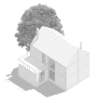 | Лоджия или балкон |  | Средняя степень индивидуализации |  | Двускатная кровля
Наличие полноценного подвального помещения |  | Средняя энергоэффективность |  | Лоджия |  | Наличие подвального помещения
Окна с пластиковым стеклопакетом |  | Высокий уровень шумоизоляции |  | Окна с пластиковым стеклопакетом |  | Средняя энергоэффективность
Двускатная кровля |  | Высокая степень вариативности |  | Кирпичный фасад |  | Высокая степень вариативности
Кирпичный фасад |  | Значительное портфолио застройщика |  | Высокий уровень шумоизоляции
 |  |  |  | Значительное портфолио застройщика
Стоимость строительства фундамента и облицовки: 21.700 руб./кв. м |  |  |  | Стоимость строительства «под отделку»: 27.700 руб./кв. м
Целевая стоимость: 35.700 руб./кв. м |  |  |  | Целевая стоимость: 45.500 руб./кв. м
Источник: Knauf; Noviy Dom LLC; Sveza. Цены включают стоимость строительства фундамента и облицовки, стоимость земли, инфраструктуру, социальные службы и маржу застройщика.
Рис. 2: Результаты совместного анализа.
В отношении внешних характеристик жилья, покупатель хочет, чтобы у него были пластиковые стеклопакеты, по крайней мере, стандартного размера. Крыша должна быть остроконечной, а фасад – кирпичным (или выглядящим кирпичным). Для строительства индивидуального жилья балкон не является первостепенным критерием; для жителей многоквартирных домов это важно, они хотят иметь лоджию. Уровень энергоэффективности может быть средним. Большое значение имеет возможность внесения изменений в характеристики жилья в соответствии с потребностями покупателей, которые могут меняться на протяжении лет.

Таким образом, должно быть три варианта индивидуального жилого дома.
- Дом для молодых или маленьких семей должны быть площадью примерно 115 м², иметь 3-4 комнаты.
- Дом среднего размера должен быть двухэтажным, с примерной площадью 135 м², 4-5 комнатами.
- Большой дом для семей с высоким доходом должен быть двухэтажным, площадью около 160 м², и иметь 4-5 комнат, 1-2 ванных комнаты, санузел.

Количество ванных комнат в домах должно быть не более двух.

Стена здания - каркас с заполнением:
- фасадная стена каркаса 28 см толщины;
- внешние стены каркаса между модулями 18 см;
- пол 25 см;
- потолок 13 см.
Модуль - жилой блок из 4 стен, пола и потолка.

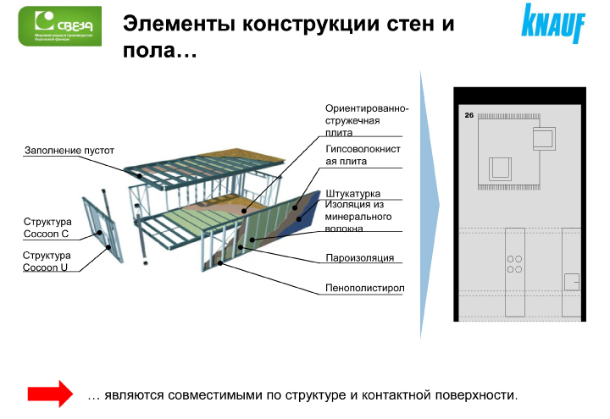

Целевая стоимость квадратного метра жилой площади не должна превышать 35.700 руб., а стоимость строительства «под отделку» не должна превышать 21.700 руб.

Для типичного покупателя жилья в многоквартирном доме не важна индивидуализация планировки. Но такой покупатель непременно хочет, чтобы его жилье имело лоджию и стандартный пластиковый стеклопакет. Так как в многоквартирных домах люди живут довольно близко друг к другу, типичный покупатель высоко ценит хороший уровень шумоизоляции. Также покупателю важен кирпичный фасад здания. Наличие подвала важно, но не является приоритетным условием. Уровень энергоэффективности должен быть средним. Многоквартирный дом должен быть четырёхэтажным. Площадь каждого этажа должна составлять примерно 500 м². Внутри здания должно быть 3 разных типа квартир.

1. Квартира, отвечающая минимальным стандартам, площадью 40 м², с 1-2 комнатами
2. Квартира средних размеров примерной площадью 56 м² с 2-3 комнатами
3. Квартира больших размеров площадью примерно 74 м² .

Целевая стоимость за квадратный метр жилой площади в квартирном сегменте не должна превышать 45.500 руб., а стоимость строительства «под отделку» не должна превышать 27.700 руб..
Как упоминалось выше, технологии модульного строительства в следствие индустриализации обеспечивают высокие стандарты жилищного строительства. Приемлемые цены приводят к расширению целевой аудитории жилья. При проектировании индивидуального или многоквартирного жилья необходимо строго соблюдать следующие правила:
- Все проекты должны использовать систему стандартных модулей, разработанную ООО «Новый Дом».
- Параметры модуля представлены на Рис. 4. Стандартный модуль – имеет 3,5 м в ширину и 5,25 м в длину. Длина модуля может меняться. Модуль можно увеличить до 15 м с шагом 0,88 м. Комнатный модуль должен иметь, как минимум, 3 стены.
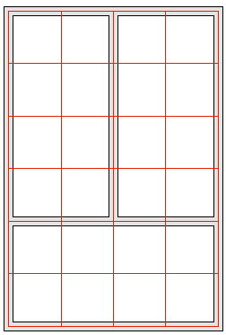
Возможные габариты модуля
max.
3,0
m
max. 3,5 m
max. 15 m
(шаг сетки 0,88 м)
Стандартная сетка модуля
3,5 m
5,25 m
0,88 x 0,88 m
Оптимальный размер:
Height:
2,7 m
Источ.:
Bauart
; Cocoon; Knauf;
Noviy
Dom LLC;
Sveza
Рис. 3: Параметры модуля
Таким образом, есть возможность объединения двух модулей для создания одной большой комнаты. Три стены могут иметь проемы для дверей и окон. Внутри комнат перегородки могут быть расположены в сетке 0,88м*0,88м. Эти же правила распространяются и на другие внутренние характеристики.

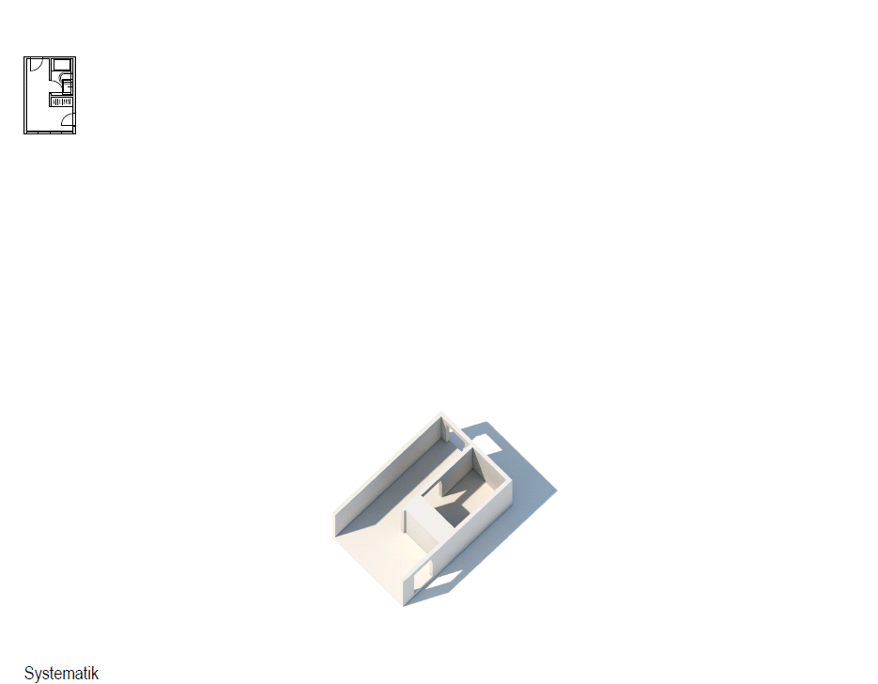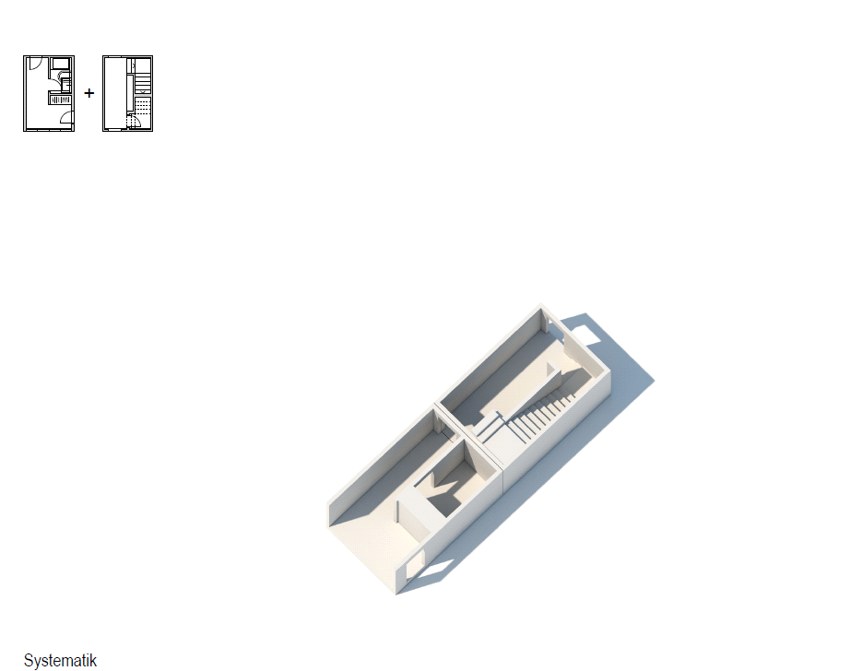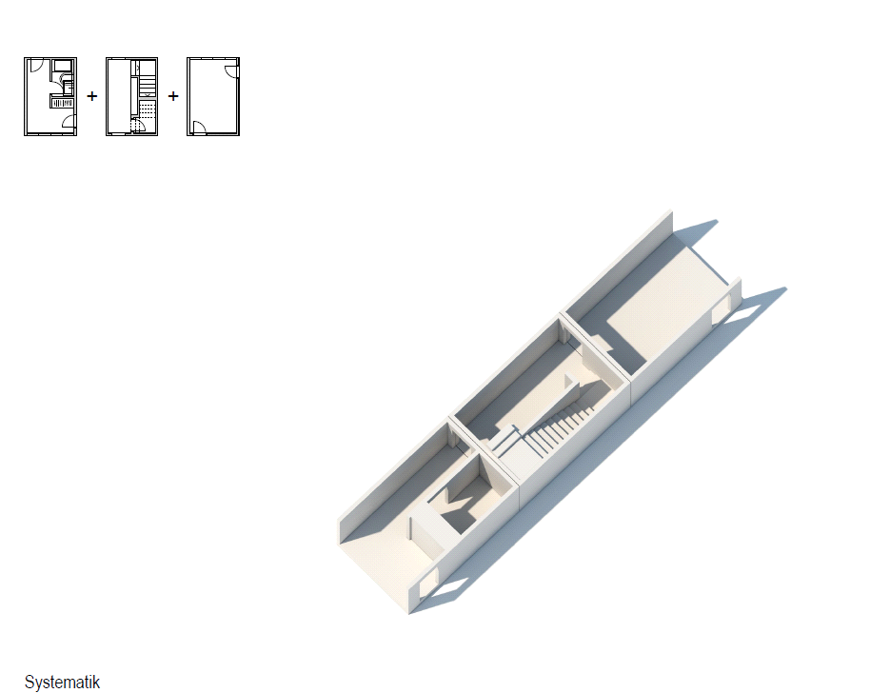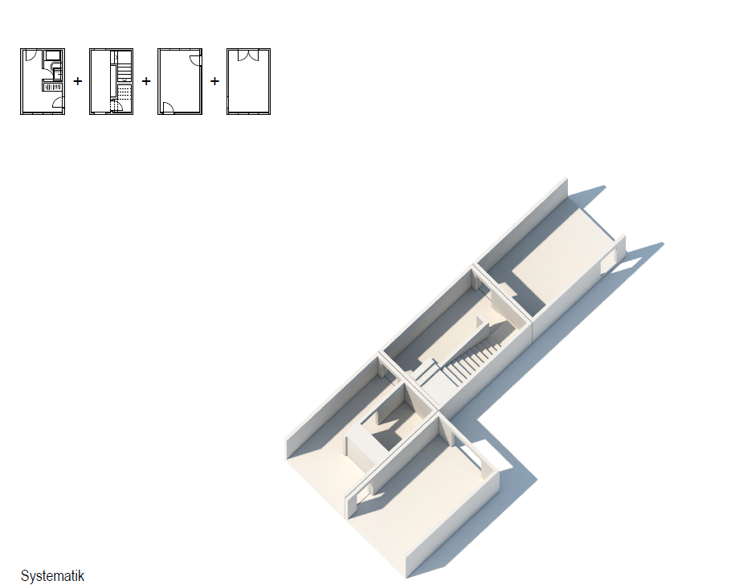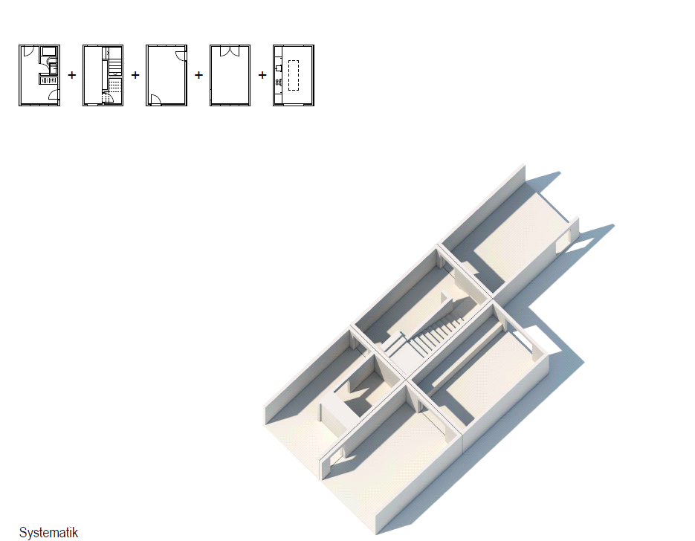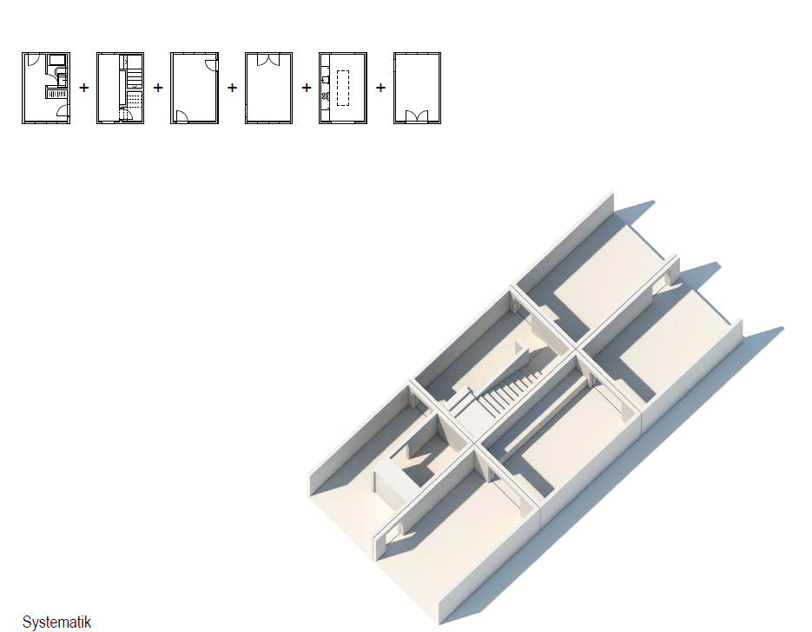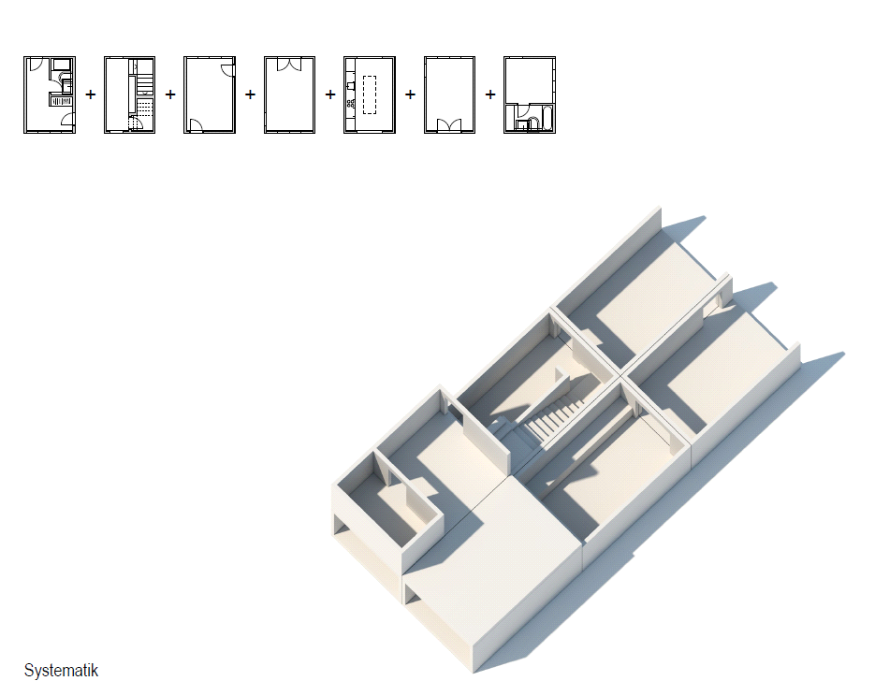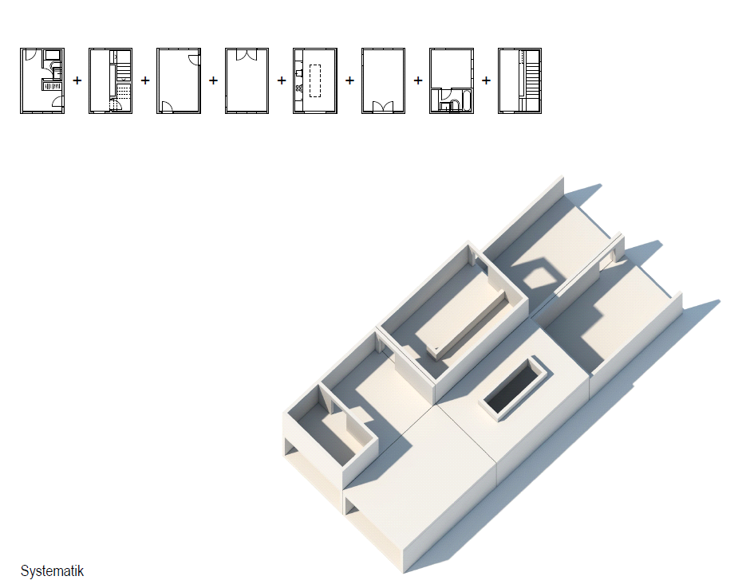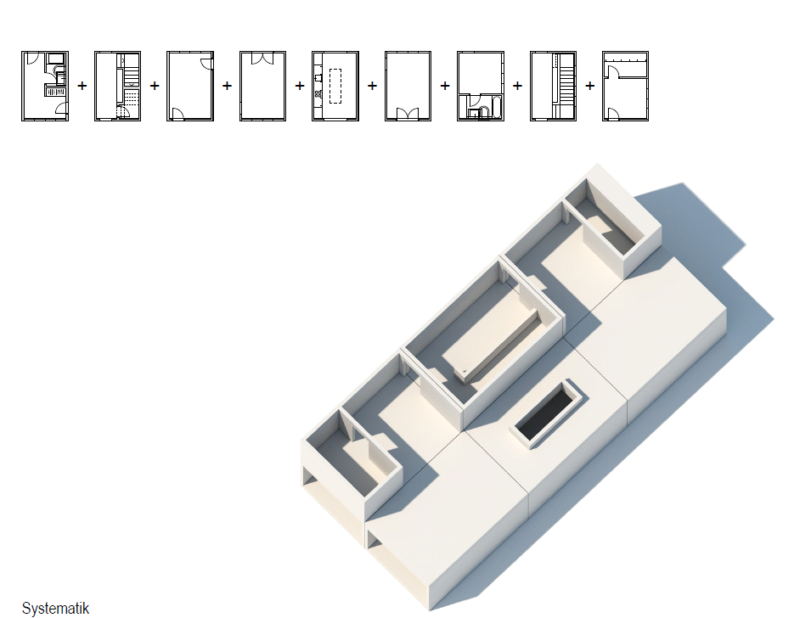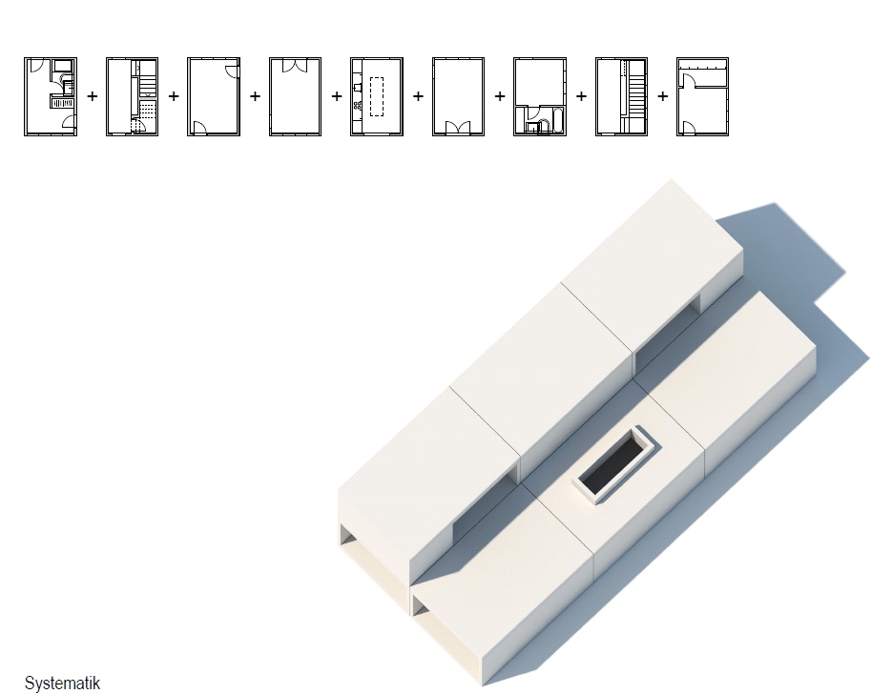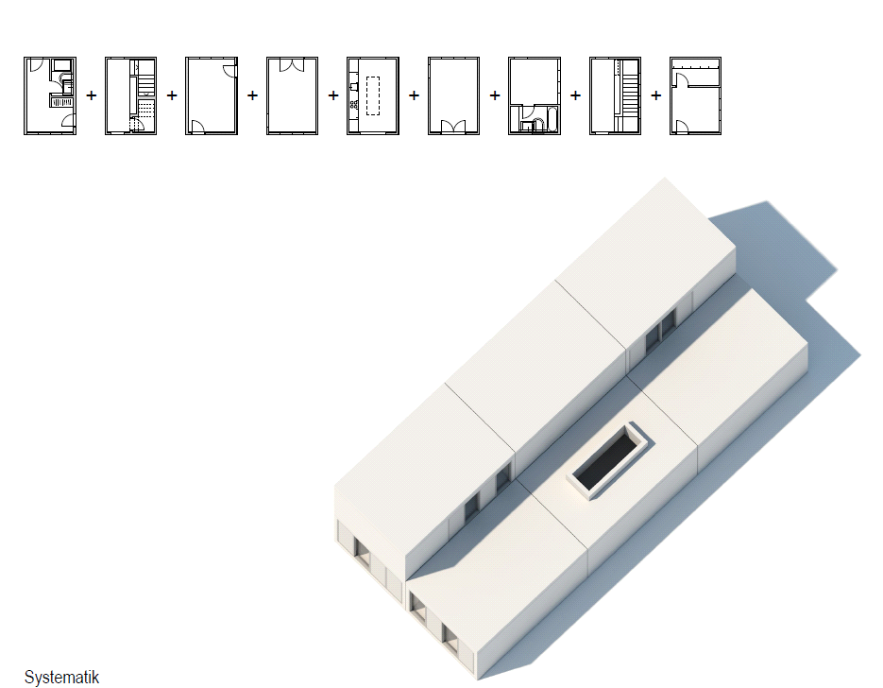
Источ.
:
Bauart
Рис. 4: Возможные конфигурации модулей
Важно использовать модули одного размера для каждого типа дома. На Рис. 5 показаны возможные конфигурации для различных функциональных потребностей (см. различные проекты в Приложении А и Приложении В). Эти модули приведены для примера, и они могут быть увеличены и индивидуализированы согласно приведенной выше сетке. При совмещении внутри стандартной сетки, эти модули могут быть совмещены друг с другом в соответствии с требованиями покупателя. Основная задача производителя – стандартизация технологии производства и базовых строительных материалов одновременно с индивидуализацией внешнего вида жилья.
Приложение A:
Источник: г-н Некрасов
Приложение B:
Источник: Bauart

